Una matita a scuola
spettacolo di Burattini
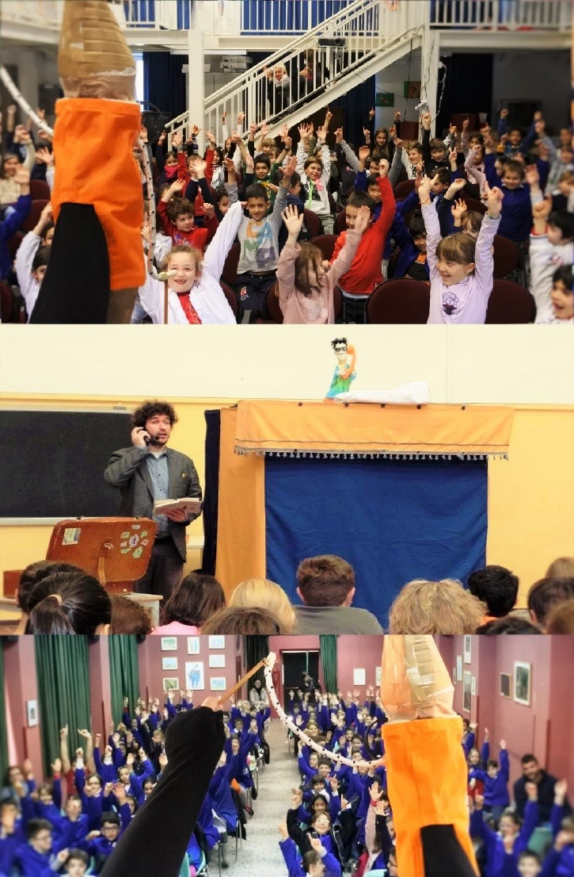

Dopo il successo dello spettacolo di narrazione e burattini di “Storia di una matita”, arriva un nuovo capitolo che ha come protagonista il giovane Lapo, che si trasforma in matita. Un nuovo divertente spettacolo in cui si riflette sulla creatività e l’arte di insegnare, senza mai smettere di avere sogni e sorridere. Tratto dal nuovo romanzo di Michele D’Ignazio, edito da Rizzoli e già arrivato alla terza ristampa, con burattini e marchingegni della Compagnia Angelo Aiello.

Durata: 60 minuti

https://storiadiunamatita.wordpress.com

La sinossi del libro e dello spettacolo
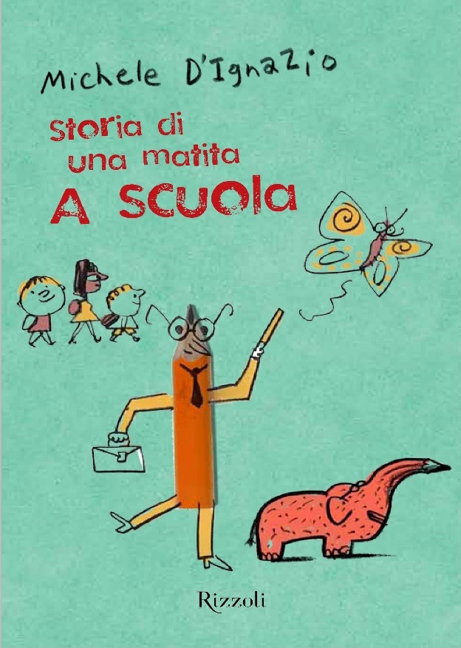
Titolo: Storia di una matita. A scuola
Autore: Michele D’Ignazio
Burattini: Angelo Aiello
Editore: Rizzoli
Pagine: 120
Anno di pubblicazione: 2014 – 3a ristampa: Settembre 2016
Prezzo di copertina: 8,90 €
Lapo diventa supplente d’arte in una scuola elementare e si ritrova con una classe speciale di soli otto alunni, ma ognuno fatto a modo suo: c’è Paolo che pensa solo al calcio, Pamela che parla poco, Tommaso che ha paura di tutto e si mette le dita nel naso… E poi ancora Sabrina, Dario, Matilde, Carla e Filippo. Anche Lapo, però, è un maestro particolare, che non assomiglia molto agli altri insegnanti. Lui i bambini li fa disegnare sul cemento del cortile, li ascolta, li porta al lago e, in barba a compiti e programmi, li incoraggia a creare mondi nuovi dove il confine fra realtà e immaginazione si fa molto ma molto sottile…
Una nuova avventura del buffo Lapo, per i tanti lettori che si sono appassionati a Storia di una matita, ma anche per tutti quelli che non lo conoscono ancora.

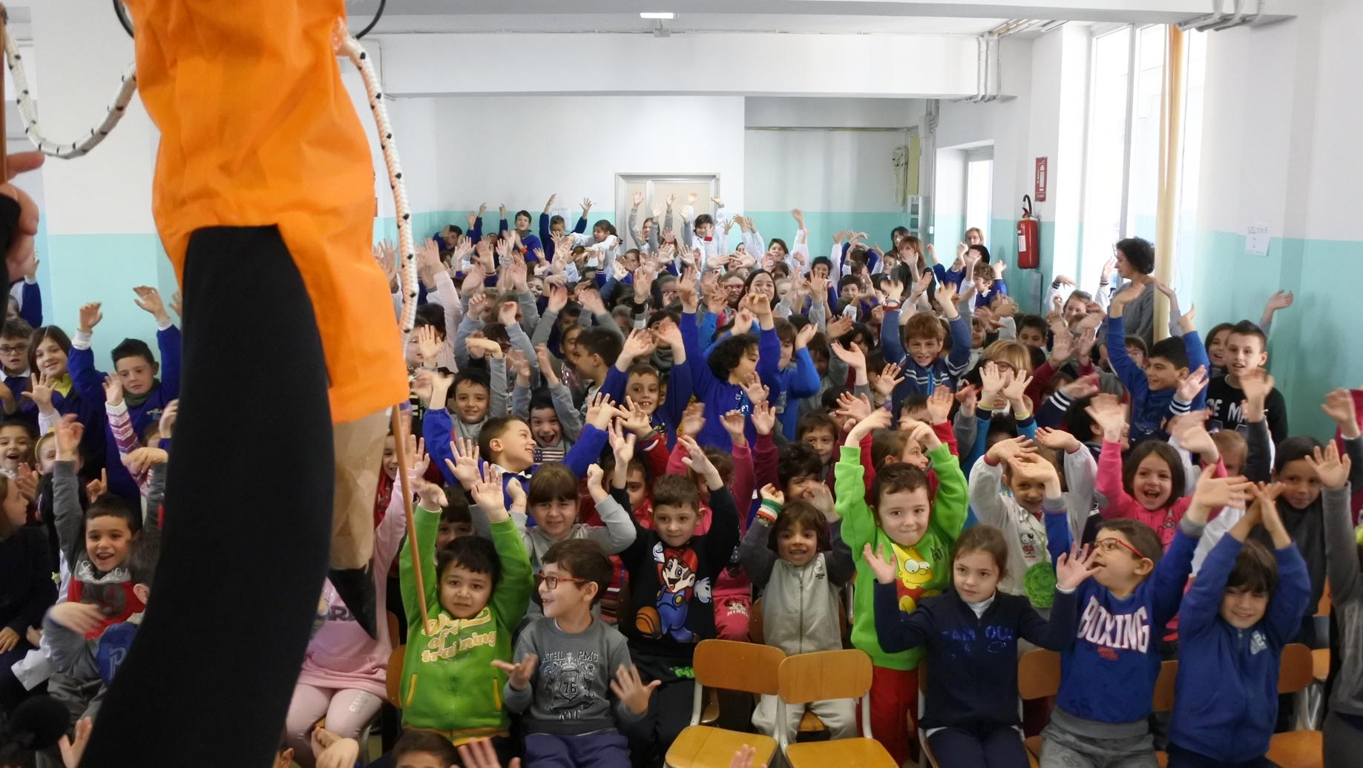

Rassegna stampa:
Intervista di approfondimento sullo spettacolo e sul libro rilasciata alla rivista culturale "Orsa Minore". Tanti gli argomenti toccati: il valore della lettura condivisa e dell'immaginazione, le domande dei bambini, la creazione dello spettacolo:
http://orsa-minore.com/2016/01/storia-di-una-matita-l-avventura-narrativa-di-michele-d-ignazio/

Il Video dello spettacolo: https://youtu.be/uUoyKzl8I8Q

“Se Gianni Rodari potesse incontrare Michele D’Ignazio gli stringerebbe la mano e gli direbbe “Caspita, la storia della matita Lapo avrei proprio voluto scriverla io!”
Lara Madoglio
“Nella carica di autori fra i trenta e quarant’anni che scrivono in modo nuovo anche Michele D’Ignazio di cui Rizzoli ha pubblicato «Storia di una matita»
La Nuova Sardegna
“Se dovessi immaginare un libro da leggere ad alta voce,
poetico e un po’ buffo, sicuramente penserei ai libri di Michele D’Ignazio in cui si narrano le vicende di Lapo.”
Valentina Di Martino
“La storia appassiona bambini e ragazzi. Lo dimostra l’affetto che travolge D’Ignazio in ogni scuola dove viene invitato.”
Solferino 28
Rubrica del Corriere della Sera

